Памятка по профилактике экстремизма,
деструктивных проявлений
Молодежь в силу остроты восприятия окружающей обстановки является той частью общества, которая наиболее подвержена экстремистским проявлениям, оказывается наиболее доступной для пропаганды радикальных идей.
Противодействие экстремистской деятельности осуществляется по двум направлениям – это профилактика и непосредственное выявление, предупреждение и пресечение экстремистской деятельности.
Одной из особенностей стала активная деструктивная деятельность многочисленных общественных формирований, в том числе различных групп, движений. Анализ их деятельности показывает, что она по многим направлениям выходит за рамки закона: их печатные издания, радио- и телевыступления лидеров, пропагандистские кампании прямо угрожают общественному порядку, спокойствию и безопасности граждан, межнациональному согласию, государственному строю, то есть – имеют выраженный экстремистский характер.
По своим направлениям экстремизм многовекторен. Экстремистская деятельность может осуществляться в отношении совершенно различных субъектов: властных структур, отдельных политиков и их объединений, социального строя или социальных групп, религиозных общин или религиозных деятелей, наций, народностей. Отсюда и разные формы экстремизма: экстремизм националистический, религиозный, молодежный.
Необходимо отметить, что в чистом виде ни одна из форм экстремизма не существует. Всегда происходит смешение названных форм с преобладанием той или иной окраски там, где в действие вовлекаются массы населения, где затрагиваются интересы многих людей, где нарушается общественный порядок, создается угроза жизни и здоровью людей, всегда политика переплетается с национализмом, религией и т.д. Как любое негативное явление, экстремизм не рождается на «пустом месте». Причин, определяющих возникновение и существование экстремистских организаций, достаточно много. Поэтому огромное значение имеет анализ мотивации преступного поведения их членов.
При анализе социально-психологических причин преступного поведения нельзя забывать о взаимном влиянии культур, которое может быть позитивным и негативным. Всплеск массовой ксенофобии, связанной прежде всего с миграционными процессами, этнической монополизацией малого и среднего бизнеса, огромным количеством гастарбайтеров, занимающих рабочие места и способствующих обвалу цен на рынке труда, разным менталитетом граждан.
Мотивацию преступного поведения в экстремистских организациях разделяют на личную и групповую. Нахождение в группе способствует возникновению определенных мотивов поведения, постановке новых и уходу от старых целей. При формировании мотивов и целей экстремистской активности в группе, как правило, происходит обмен мнениями, знаниями, опытом, а также взаимное убеждение и внушение, ускоряющее решимость совершить данное преступление.
Характер мотивации поведения каждого члена и всей группы в целом различается по силе и направленности. Сила мотивации зависит от взаимного влияния участников группы, их консолидации. Поскольку экстремистские организации, как правило, стараются поддерживать конспирацию своей деятельности, они вынуждены быть сплоченными, за счет этого достигается усилие мотивированности поведения каждого участника. Члены группы четко распределены по своим ролям: идеолог, руководитель, организатор и исполнители. В группе действуют довольно жесткие правила, требующие от участников безоговорочного подчинения.
Какими бы мотивами ни руководствовались экстремисты, их основная цель дестабилизация социального и этнополитического положения, создание максимально конфликтных ситуаций.

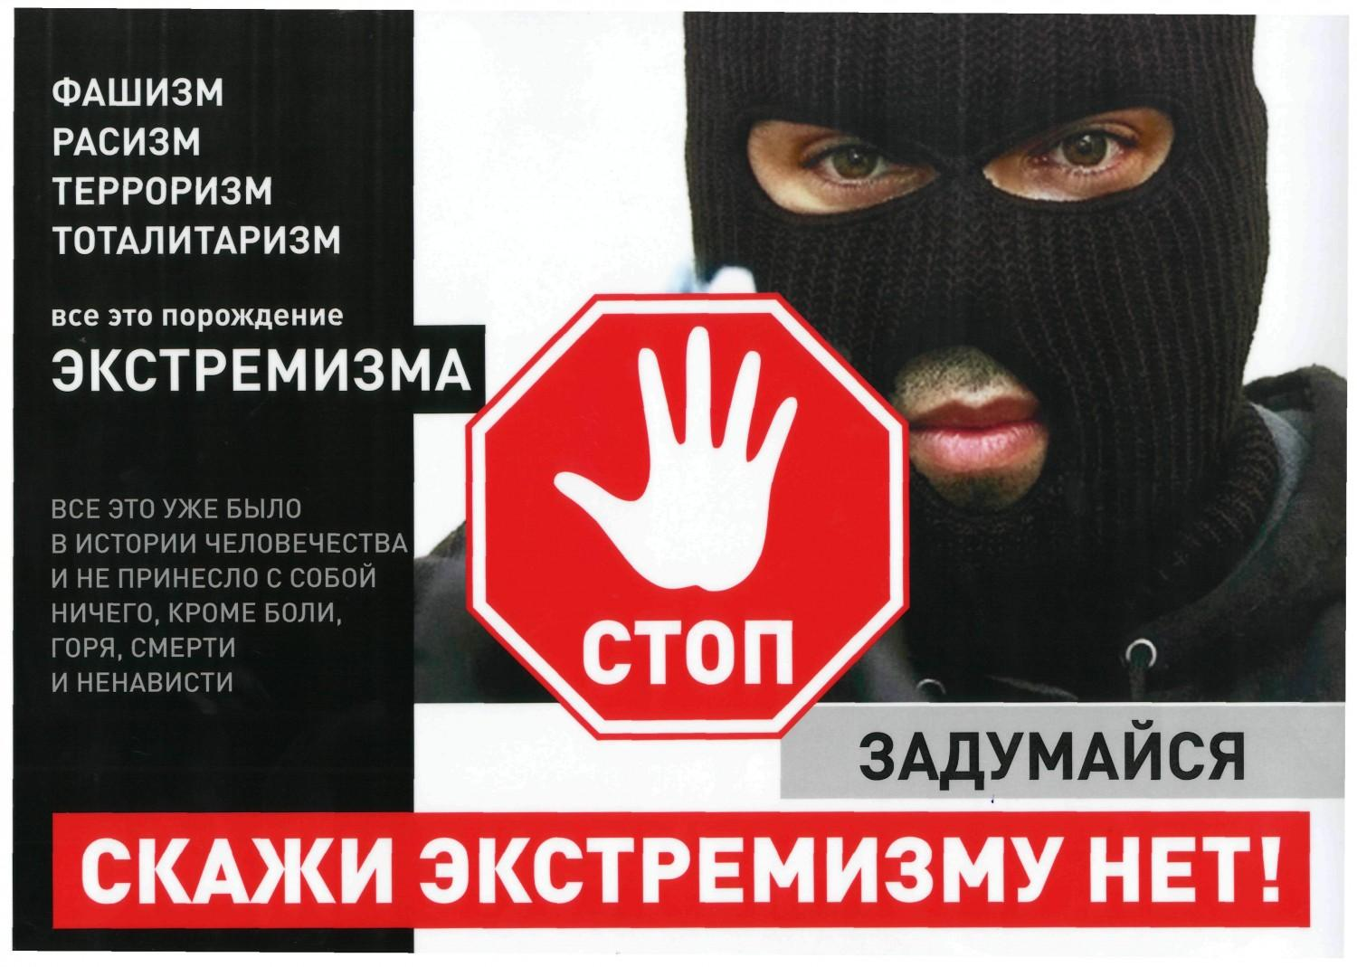
Работа с родителями
Не секрет, что основные убеждения и личные качества формируются именно под влиянием семьи. Следовательно, работа по профилактике экстремизма в школе должна подразумевать тесный контакт с родителями. До них должна быть донесена следующая информация:
- специфика молодежных субкультур и неформальных организаций, а также их потенциальная опасность;
- степень ответственности родителей за преступления несовершеннолетних детей;
- формы агрессии, а также профилактика их проявления у подростков;
- механизмы вовлечения детей в экстремистскую деятельность;
- определение возраста уголовной ответственности за правонарушения, а также описание возможных мер наказания;
- сущность таких понятий, как "терроризм" и "экстремизм";
- специфика формирования жизненной позиции и убеждений у подростков;
- необходимость занятости подростков (кружки, секции и прочие формы) во внеурочное время.
Противодействие и самооборона
Безусловно, теоретическая основа важна. Тем не менее важно донести до молодежи, как на практике проявляется экстремистская деятельность в России. Примеры подобных ситуаций, а также действия по предотвращению и самообороне приведены в таблице:
Экстремистская деятельность | Действия
Угроза подрыва бомбы в помещении | - в ходе телефонного или иного контакта со злоумышленником попытаться выяснить подробности о месте и предполагаемом времени взрыва;  - по возможности записать разговор на цифровой носитель или же сделать пометки на бумаге;  - не прикасаться ни к каким подозрительным предметам, а вызвать правоохранительные органы в случае их обнаружения;  - покинуть здание, не пользуясь лифтом и находясь подальше от оконных проемов;  - если предыдущее действие невозможно, нужно найти хотя бы какое-то укрытие от обломков (например, под столом).
Поджог здания | - вызовите службу спасения;  подойти к двери и проверить ее - температуру - если она горячая, открывать нельзя, а потому стоит искать другие пути эвакуации;  - обезопасить дыхательные пути от проникновения угарного газа (влажная повязка или маска);  - если выбраться из помещения невозможно, заделайте щели в двери влажными тряпками;  - немного приоткройте окно и подайте сигнал бедствия.
Теракт в самолете | - сообщайте сотрудникам или спецслужбам о лицах, которые ведут себя подозрительно;  - не пытайтесь в одиночку бороться с экстремистом.
Телефонная угроза | если ваш телефон не оснащен звукозаписывающим механизмом, постарайтесь дословно отобразить разговор на бумаге;  обратите внимание на голос экстремиста и попытайтесь составить его приблизительный портрет;  внимательно отнеситесь к звуковому фону, может оказаться полезным при определении его местонахождения;  передайте информацию в правоохранительные органы.
Письменная угроза | как можно меньше контактируйте с документом, стараясь сохранить его в первоначальном виде;  передайте документ, а также конверт и любые другие приложения в правоохранительные органы.
Подобные практические примеры или даже реконструкции ситуаций просто необходимы. Профилактика экстремизма в школе должна быть направлена не только на недопущение формирования подобных настроений у молодежи. Важно также донести до молодых людей информацию, которая поможет им сохранить жизнь в экстремальной ситуации.

